Урок № 36.
Вариант № 1 (критерии отметок: «5»- 9 верно, «4» - 8 верно, «3» -7 верно)
- Как называются геометрические фигуры, на которые прямая делится точкой?
- Какой угол называется развернутым?
- На рисунке треугольник АВС равен треугольнику MNP. Чему равна сторона NP?
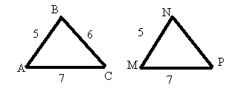
- Объем куба равен 27 см³. Вычислите ребро куба.
- Треугольник АВС равнобедренный. По данным рисунка вычислите угол 1.
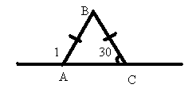
- Запишите формулу периметра прямоугольника.
- Сколько прямых можно провести через две точки?
- На каком рисунке изображены равные треугольники?
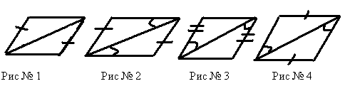
- Вычислите периметр квадрата со стороной 3см.
- Что такое радиус окружности?

Вариант № 2 (критерии отметок: «5»- 9 верно, «4» - 8 верно, «3» -7 верно)
- Как называется часть прямой, заключенная между двумя ее точками?
- Какой угол называется прямым?
- На рисунке треугольник АВС равен треугольнику MNP. Чему равна сторона АС?
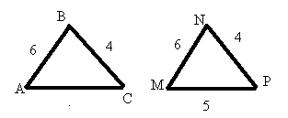

- Объем куба равен 64 см³. Вычислите ребро куба.
- Треугольник АВС равнобедренный. По данным рисунка вычислите угол 1.
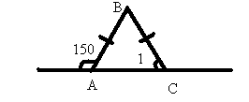
- Запишите формулу периметра квадрата.
- На сколько частей делят плоскость две пересекающие прямые?
- На каком рисунке изображены равные треугольники?
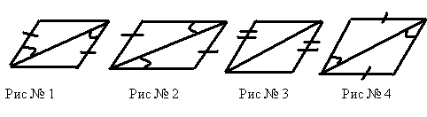

- Вычислите периметр прямоугольника со стороной 3см и 4см.
- Что такое диаметр окружности?

